Размерный ряд
Ширина | Длина | Толщина
1830 мм. | 2500 мм. | 16, 22 мм.
1830 мм. | 2750 мм. | 16, 22 мм.
2070 мм. | 2800 мм. | 16 мм.

Варианты декора
Standart
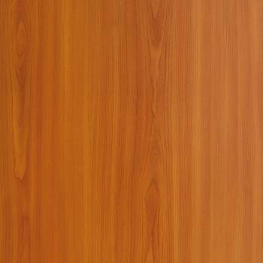
0088 Вишня Оксфорд
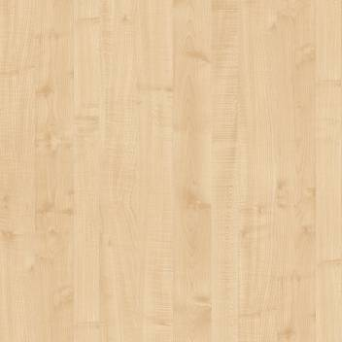
0375 Клен

0381 Бук Бавария
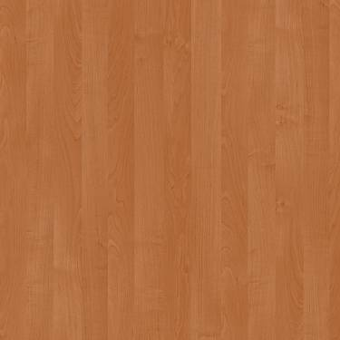
1912 Ольха Горская
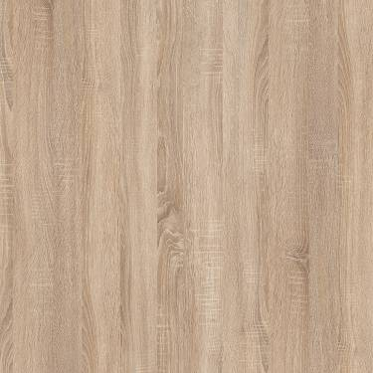
3025 Дуб Сонома Светлый

3354 Венге Цаво
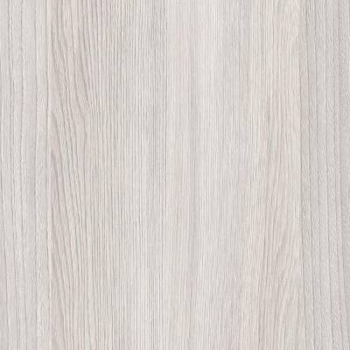
3356 Ясень Шимо светлый
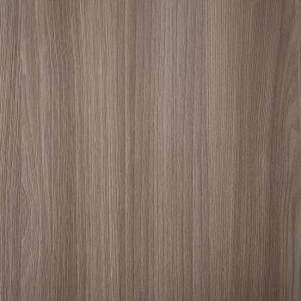
3357 Ясень Шимо тёмный
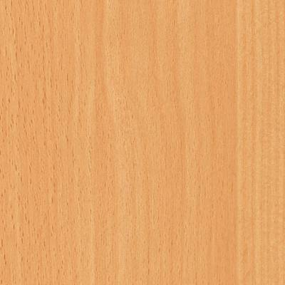f
3886 Бук Шпрее
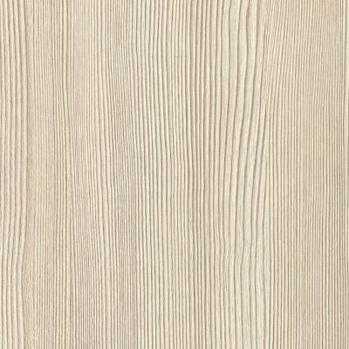
3888 Сосна Карелия
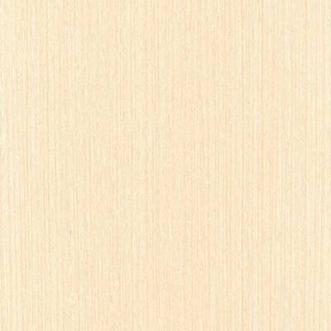f
3891 Венге светлый
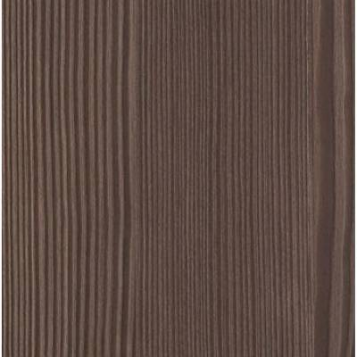
5589 Бодега Тёмный
5646 Бодега Светлый
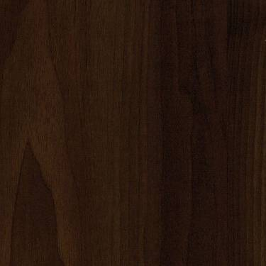f
5648 Орех Гепланкт
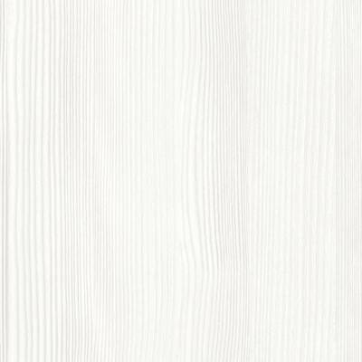
5649 Рамух Белый
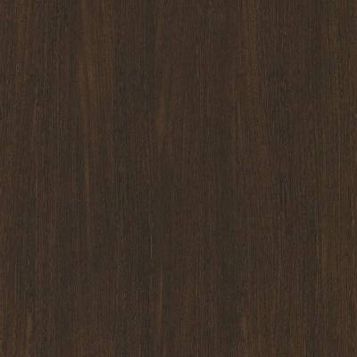
6495 Дуб Венге

8622 Дуб Молочный
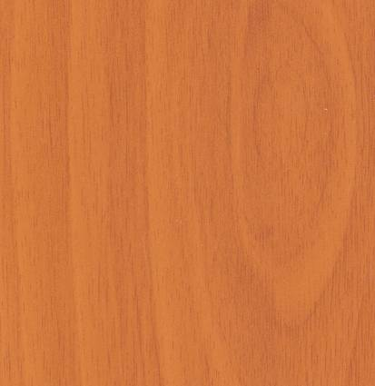
8666 Орех Миланский
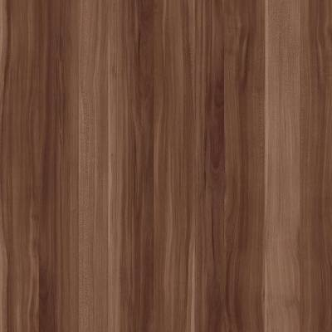
8956 Слива валлис
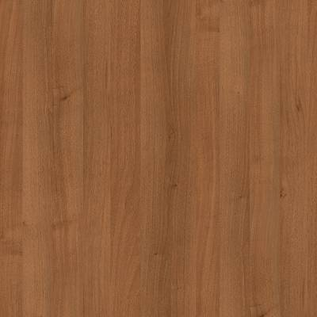
9455 орех Гварнери

9459 Орех Экко
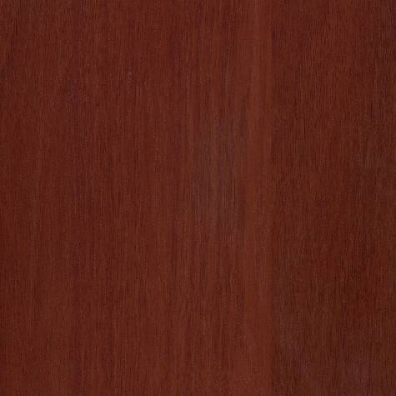
9490 Орех Мария Луиза
Trends
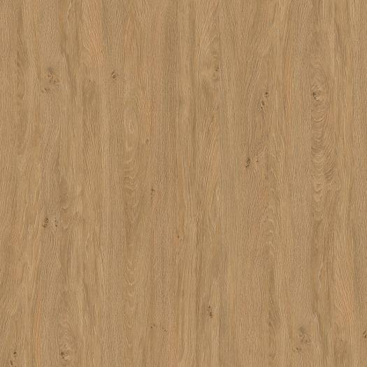
5527 Дуб Каменный

8508 Северное Дерево Светлое

8547 Файнлайн Крем
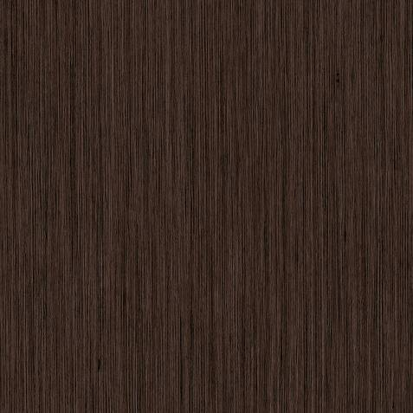
8548 Файнлайн Мокка
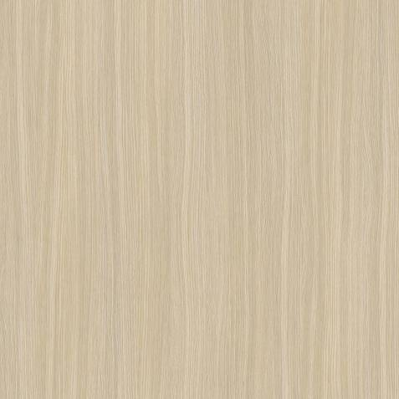
8921 Дуб Феррара

K001 Дуб Белый Craft
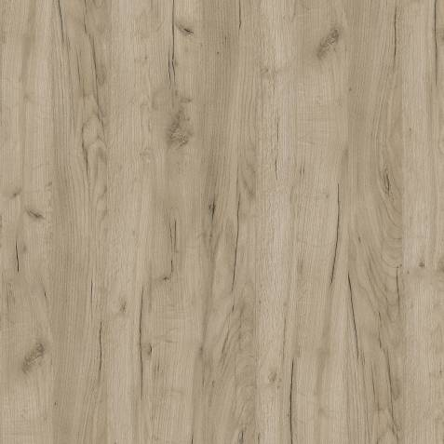
K002 Дуб Серый Craft
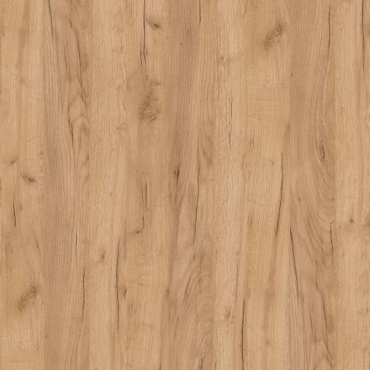
K003 Дуб Золотой Craft
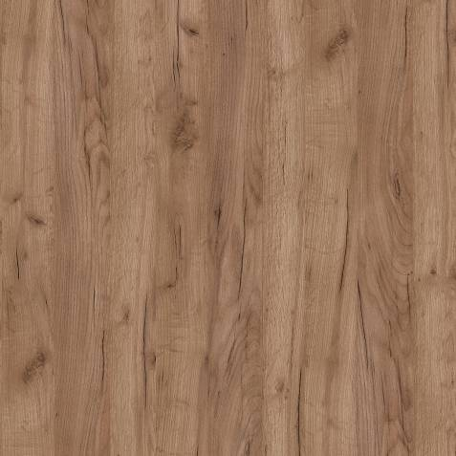
K004 Дуб Табачный Craft
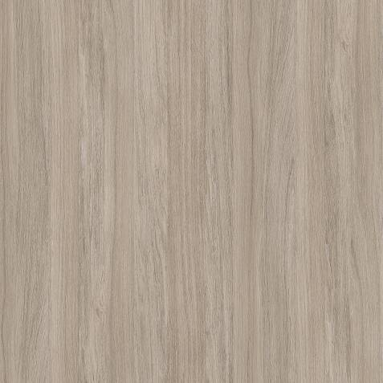
K005_Дуб Устричный Urban
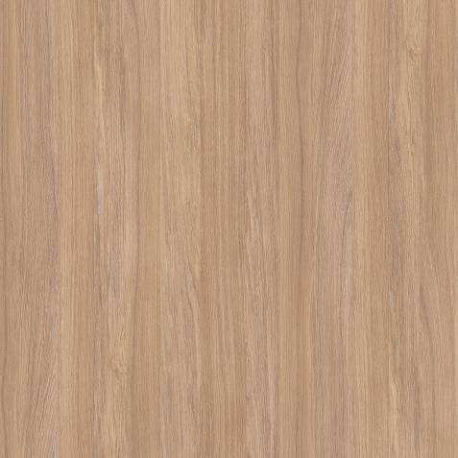
K006 Дуб Янтарный Urban
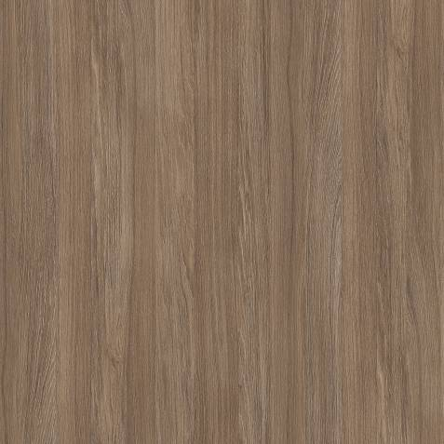
K007 Дуб Кофейный Urban
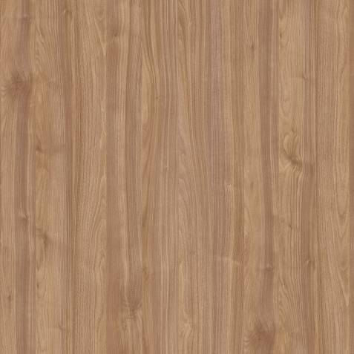
K008 Орех Светлый Select
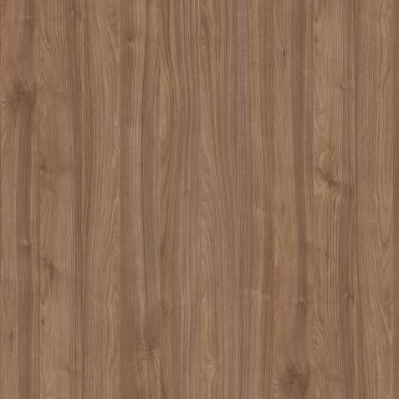
K009 Орех Темный Select
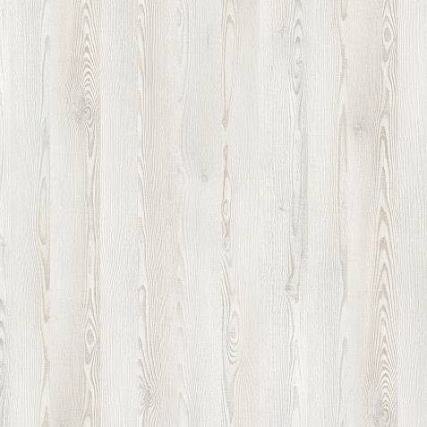
K010 Сосна белая Loft
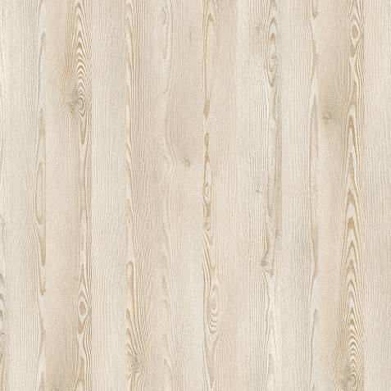
K011 Сосна кремовая Loft
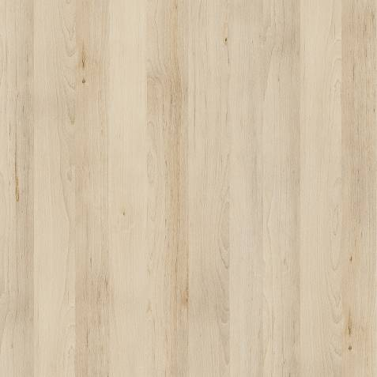
K012 Бук Артизан Перламутровый
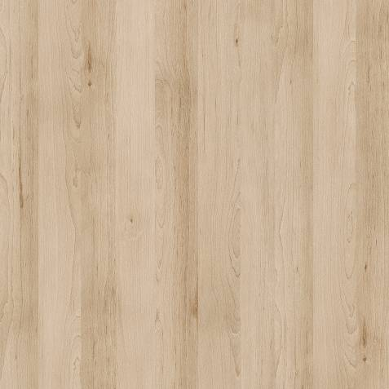
K013 Бук Артизан Песочный
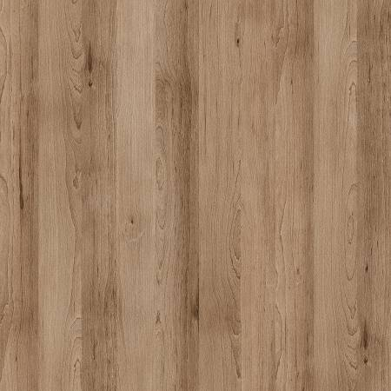
K014 Бук Артизан Трюфельный
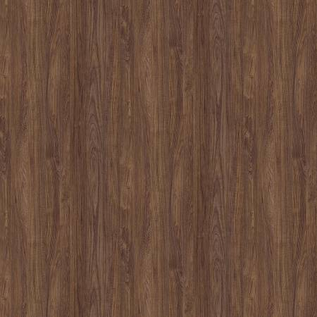
K015 Морское Дерево Винтаж
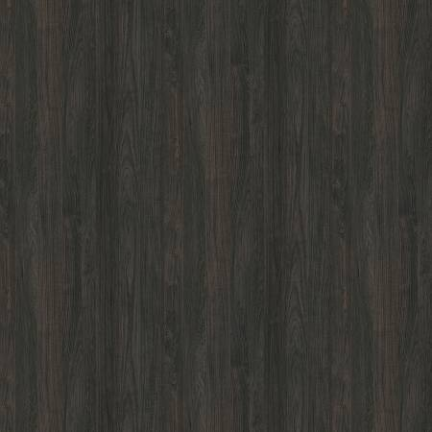
K016 Морское Дерево Карбон
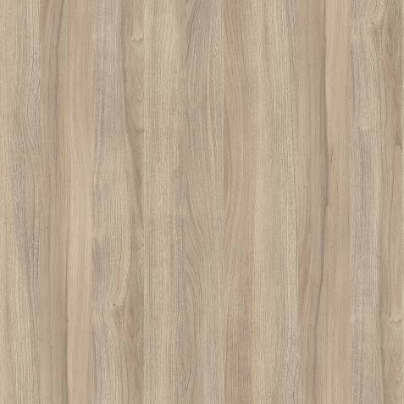
K017 Вяз Либерти Светлый
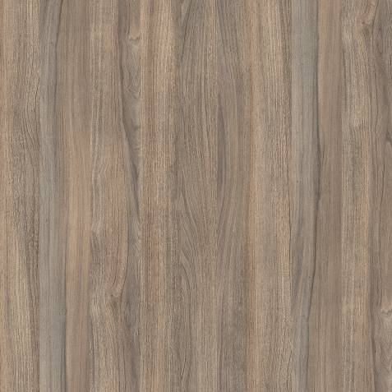
K018 Вяз Либерти Дымчатый
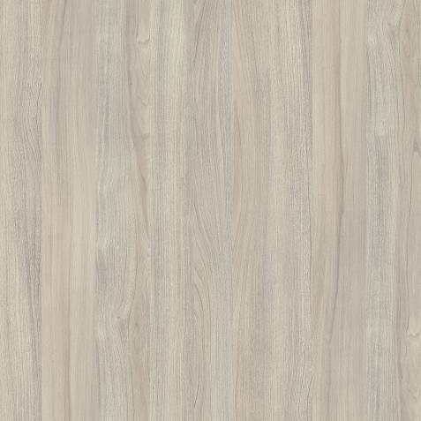
K019 Вяз Либерти Серебряный
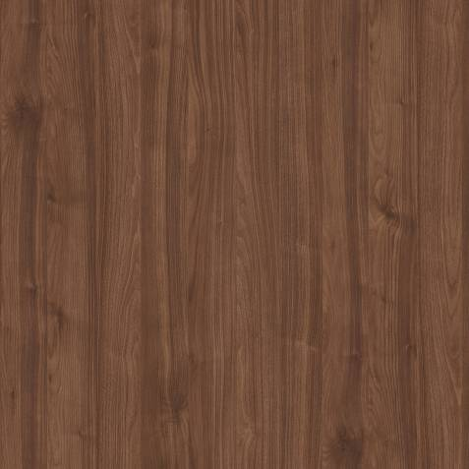
K020 Орех Селект Каминный
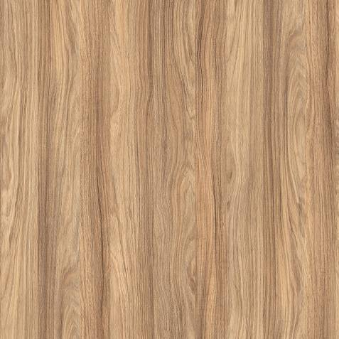
K021 Блэквуд Ячменный
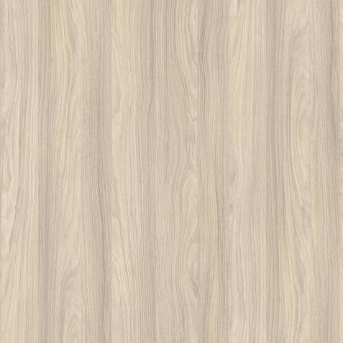
K022 Блэквуд Сатиновый

